

TRABAJO PRACTICO- VISITA A CALERA SAN JUAN

Apellido y Nombre: Alan Molina
NOTA:

Curso: 7°

Durante la visita a CALERA SJ deberán observar y preguntar para poder responder el siguiente trabajo practico. Es individual y tiene nota.
Se evaluará:
- Redacción y originalidad
- Presentación (no es obligatorio que sea en computadora)
- Ortografía

- Nombre completo de la empresa.
- Ubicación
- Cantidad de empleados en total
- ¿Qué régimen tiene los empleados? ¿Es el mismo para todos? Jefe, supervisor y operarios.
- ¿Tienen elementos de seguridad? ¿Cuáles son?
- ¿Tienen uniformes o vestimenta reglamentaria?
- ¿Tiene departamento de RRHH? ¿Qué actividades realiza?
- ¿Qué servicios perciben los empleados? Alimentos, salud, recreación.
- ¿Cuáles son los problemas más frecuentes que surgen en la Calera?
- ¿Los empleados están motivados? ¿Cómo se puede percibir?
- ¿Cómo hacen para reclutar personas?
- ¿Hay más mujeres que hombres? ¿A qué se debe esto?
- ¿Qué fue lo que más te llamo la atención de esta visita?
- Adjunte alguna imagen que le haya gustado.

Respuestas
1)- Caleras San Juan SA
2)- Ruta 351 a 8 Km de Empalme con Rn 153 0, Cienaguita- San Juan- Argentina
3)- Cuenta con 163 empleados/ trabajadores aprox.
4)- Encargados de la voladura, hornos, jefes, supervisores, etc
5)- Si, serían los siguientes:
- Botas
- Gafas
- Casco
- Tapabocas
- Camisa

6)- Tienen uniforme (Botas, Camisa, Casco, Pantalón Cargo, etc), estos son de suma importancia, ya que, para evitar cualquier tipo de accidente, antes de realizar cualquier trabajo con riesgo, se necesitará hacer un control de estos.
7)- Si, se encarga de todos los protocolos, controlar que se cumplan, analizar el estado del personal, avisar si va a haber alguna voladura y cuando (por ejemplo, habían señales sobre voladuras, puntos de encuentro, prohibiciones, etc.)
8)- Perciben de un almuerzo (a nosotros nos dieron a elegir entre té y alfajor o jugo con alfajor)
9)- Riesgos eléctricos, mal uso de E.P.P, detonaciones fallidas, mantenimientos que frenen la producción, etc.
10)- Estaban motivados, ya que nos comentaron que como se venía la época de los autos eléctricos, sus baterías son de litio y el litio se extrae a partir de la cal. También nos comentaron sobre un ahorro de flete de la cal ya que planeaban fusionar rutas con otras caleras, restando unos 30 km de viaje (osea un flete mucho más barato). Estos estímulos de motivación se evidenciaban a la hora de explicarnos como trabajan, la onda y el entusiasmo que le ponían.
11)- Alguno de sus controles son:
- Edad (+18)
- Secundario terminado (título de técnico minero)
- Capacidades físicas
- Títulos mineros
- Analizan su experiencia

12)- En general se veían más hombres que mujeres, creo que esto se debe a que aproximadamente hay más hombres estudiando sobre geología, químico, ingeniero en minas, etc.
13)- Lo que más me llamó la atención, fue el tamaño de los hornos, como hacen para reducir los impactos ambientales (fueron muy ingeniosos al utilizar árboles para contrarrestar el dióxido de carbono producido de los hornos, absorbiéndolos y produciendo oxigeno), también me gustó como se veía la zona de explotación (se veía todo blanco con polvo, pero con unas gafas que nos dieron, se veía más claro y sin el polvo)
14)-
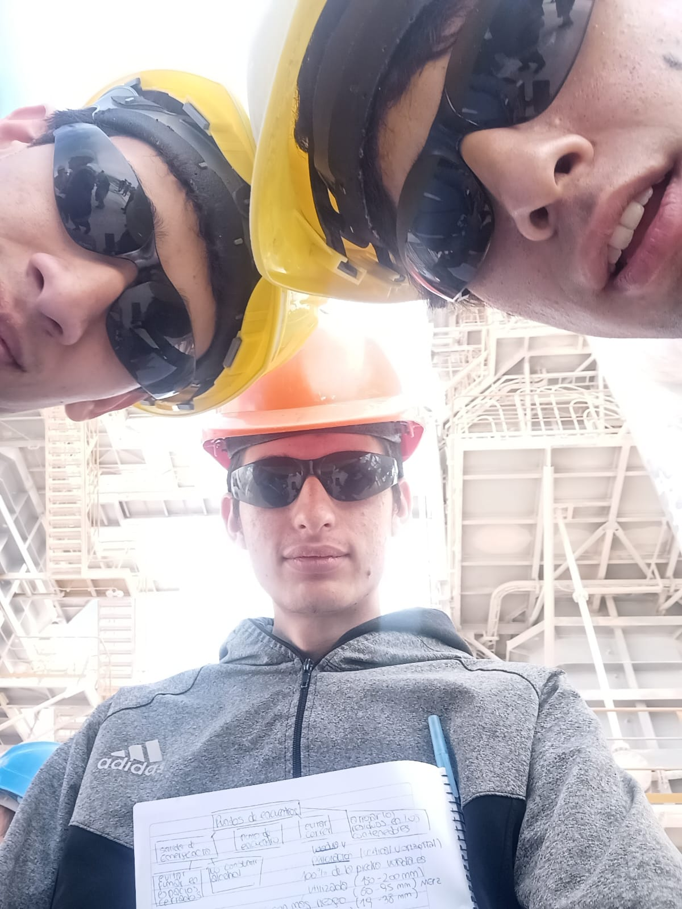
LOS PIBES LABURANDO
LOS PIBES LABURANDO

